Rangkuman & tugas Java

Reyner Allvi

55170353

Week 9

Week 9 mempelajari perulangan For, while, Do While

**For**:

Dimana for kita gunakan, Ketika kita sudah tahu berapa perulangan yang ingin kita lakukan, atau sudah pasti.  
Contoh:   
*for(int a;a<=10;a++)  
{  
System.out.println(a)  
}*

Dia akan mengulang hitungan tersebut hingga a sama dengan 10

**While**:  
While dapat kita katakan seperti ini, dimana dia akan menjalani fungsi yang ada terlebih dahulu, lalu baru mengecheck apakah fungsi tersebut terpenuhi dan menjalankan loopingnya Kembali.  
Contoh:  
*int i=1;  
while(i<11)  
{  
System.out.println(i)  
}*

**Do while**:  
Sama dengan while, tetapi dia akan menjalankan perintah yang ada didalam Do, dan While dijalankan Ketika kondisinya terpenuhi.  
Contoh:  
Do  
{  
int a;  
a++  
}While(a<=4)  
Dengan arti dia akan menjalankan Do, dan Ketika a bernilai 4 maka dia akan berhenti.

Kasus 1

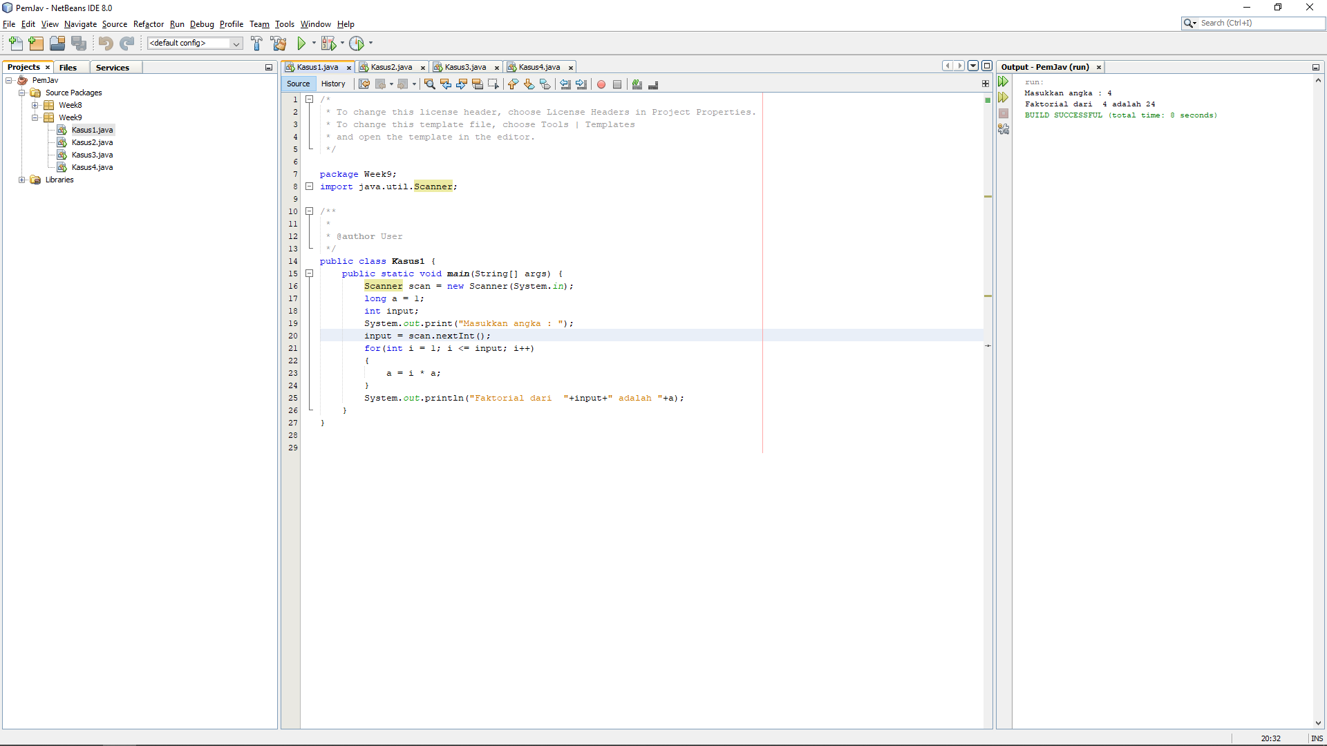Kasus 2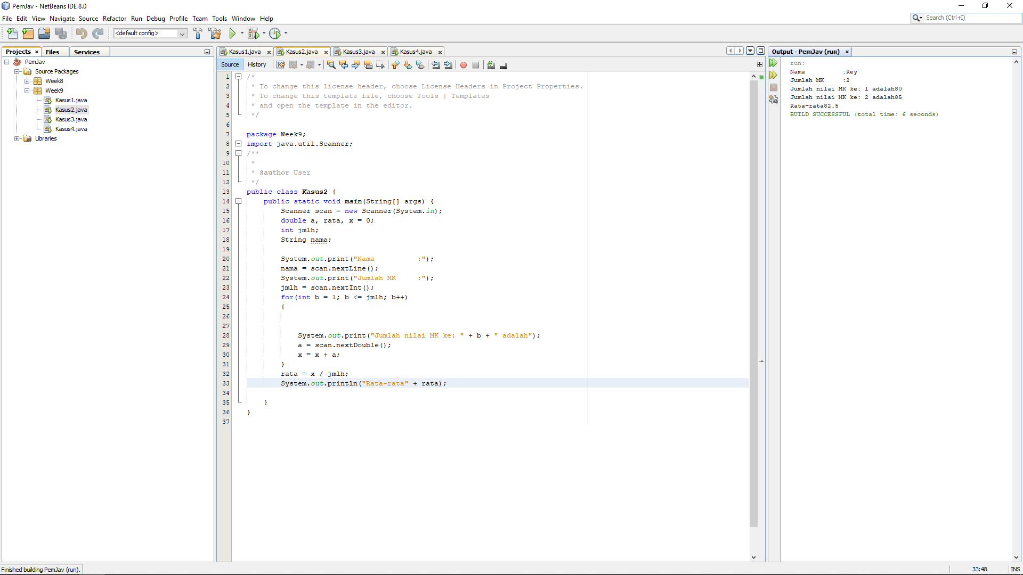

Kasus 3  
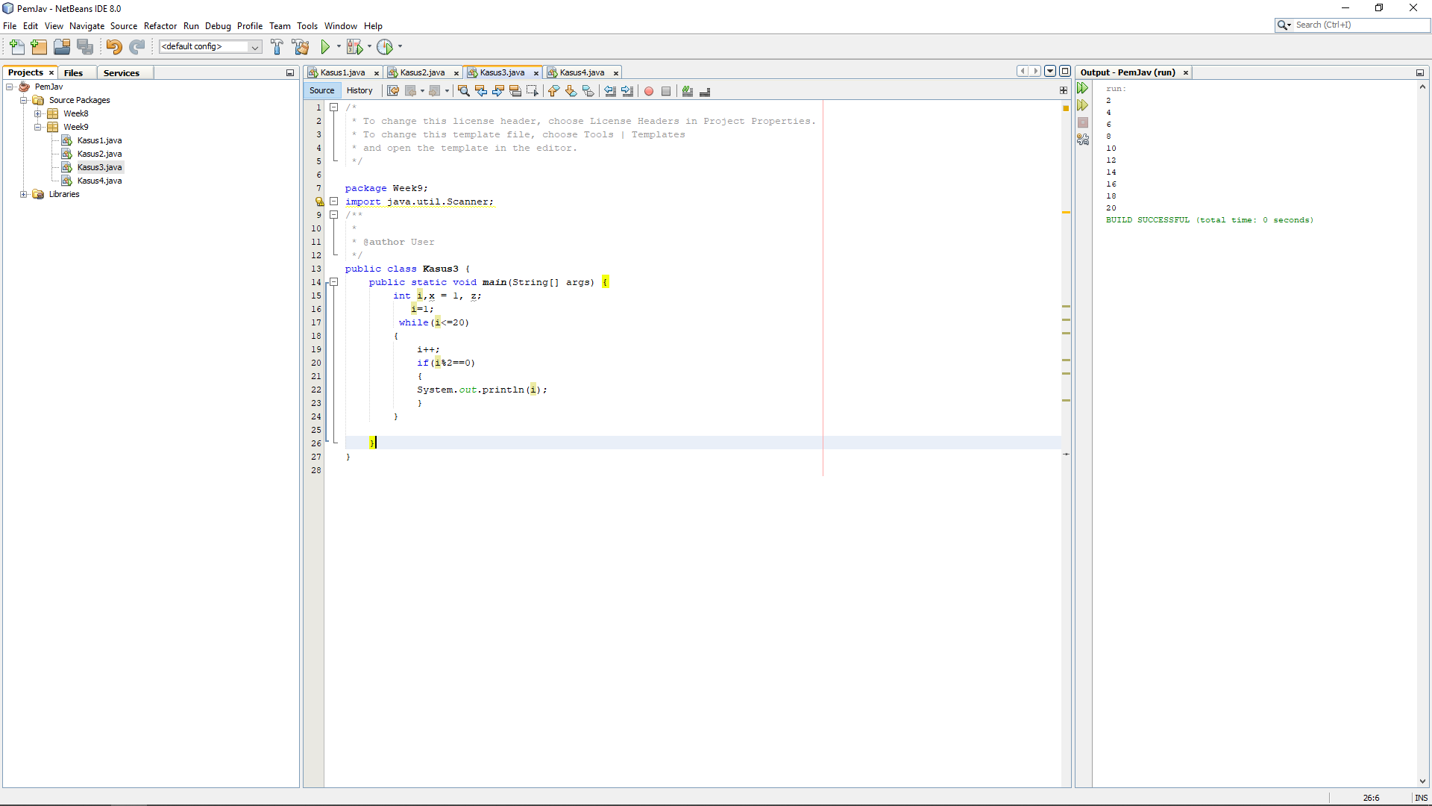

Kasus 4

